 Datos del sector inmobiliario
de la Costa del Sol.

▪ Segundo sector detrás de Servicios.
▪ Construcción Residencial supone 13% del PIB
provincial.
▪ Recuperación del sector a partir 1997.

Factores de este crecimiento:
▪ Factores demográficos.
▪ Crecimiento de las economías europeas y española.
▪ Bajadas de los tipos de interés.
▪ Mejora en las condiciones de accesibilidad.
▪ Eliminación del riesgo de cambio.
▪ Seguridad del destino.
▪ Clima.
▪ Alta rentabilidad de la inversión inmobiliaria.

Situación actual:
▪ Altos niveles de actividad de la oferta y demanda.
▪ Tendencia al alza de los precios.
▪ Ralentización ritmos de ventas.
▪ Niveles de stock aceptables.
▪ Descenso de la vivienda protegida.

Superficie a construir Andalucía 2002

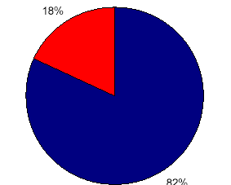

Viviendas Visadas

